ФЕСТИВАЛЬ ВИНА
ОКТЯБРЬ, 2019
ТУРИСТИЧЕСКОЕ АГЕНТСТВО ”ODISEU”
предлагает:
от 200 евро/человек/пакет
ВКЛЮЧИТЕЛЬНО
1-день
- приезд и заселение в Пансионате «Odiseu» ****, Вадул-луй-Водэ, Днестровский парк, расположенный в 25 km от города Кишинев.
- Ужин.
2-день
- Завтрак
- Экскурсия по Кишиневу, дегустация вин на ПРАЗДНИКЕ ВИНА.
- Ужин.
3-день
- Завтрак
- Экскурсия с посещением Vizitarea Замка Манук Бей и Замка Мими с дегустацией вин и обед.
- Ужин.
4-день
- Завтрак
- Экскурсия с посещением Монастырей Кэприяна и Хынку. Посещение винодельни «Мигдал» в селе Кожушна с дегустацией и обедом.
- Ужин.
5-день
- Завтрак
- Экскурсия с посещением Археологического Комплекса «Старый Оргеев», посещение «Подземного Города Криково» с дегустацией вин.
- Ужин.
6-день
- Завтрак
- Свободное время для шопинга в Кишиневе
- Прощальный ужин с музыкальной программой и цыганским ансамблем.
7–день
- Завтрак
- Выезд.

Цена проживание 6 ночей с Завтраком и Ужином - 200 евро/человек.

Цена проживание 6 ночей + 3 разовое питание (Завтрак Обед Ужин) + экскурсии по программу - 390 евро/чел. (группа 20 + 1 человек бесплатно)

Переезд с аэропорта и обратно - 150 euro

P.S. вышеуказанная программа не обьязательна. Экскурсии выбираются по возможностям и желанию. Цена каждой экскурсии смотрите ниже.

Директор
Татьяна Решетник

ЦЕНЫ ЭКСКУРСИЙ ПО МОЛДОВЕ
и дополнительных услуг
группы в 20 человек

- Экскурсия по городу Кишинев и посещение винодельни
«Подземный Город Крикова» по программу
«Престиж» с дегустацией вин. - 50 евро/чел

2. Экскурсия с посещением Исторического Комплекса
Сахарна + обед - 25 евра/pers

3. Экскурсия по Монастырям Хынку и Кэприяна + обед - 30 евро/чел

4. Экскурсия с посещением винодельни Кожушна
с дегустацией вин + обед - 35 евро/чел

5. Экскурсия по Археологическому Комплексу
«Старый Оргеев» и пикник - 25 евро/чел

6. Экскурсия с посещением Сорокской Крепости
и Моностыря Рудь + обед - 40 евро/чел

7. Экскурсия с посещением Резервации Кодру
и Музея «Флора и Фауна Молдовы» и обед в лоне
природы в Кодрах Молдовы - 25 евро/чел

8. Экскурсия с посещением винодельни
«Подземный город Милештий Мичь»Vizitarea”
с дегустацией вин - 55 евро/чел

9. Экскурсия с посещением Замка Мими + обед - 35 евро/чел

10. Сауна - 20 евро/1 час/8 чел
ПРОГРАММА
ТУРИСТИЧЕСКИХ ПОЕЗДОК ПО МОЛДОВЕ

- Экскурсия по городу Кишинев:
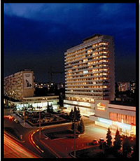
Исторический Центр – Церковь Мазараке – Бульвар Возрождения – “Цветочный городок возле Кафедрального парка”- Бульвар Штефана Великого – Алеея Классиков национальной литературы –Национальный Театр Оперы и Балета – Парламент и Президентство Республики Молдова – Национальный Музей Изобразительных Искусств – Медицинский Университет – Музей Истории и Этнографии – Государственный Университет Молдовы – Парк «Мельничная долина» – Телецентр – Концерн «Молдова Фильм» - Мемориал Героям – Бульвар Дачия – Зоопарк –Ботанический сад – Врата Города – Бульвар Траяна – Железнодорожный вокзал – Площадь ООН – Ремесленный центр – Органный зал – Бульвар Штефана Великого – Площадь Великого Национального Собрания – Триумфальная Арка – Кафедральный Собор.
Всего - 30 km.
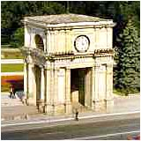 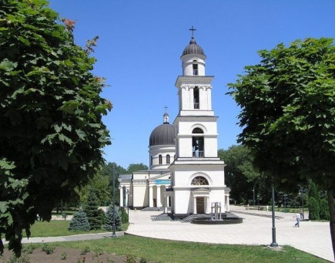 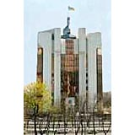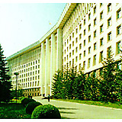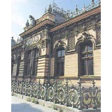 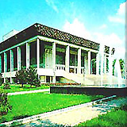
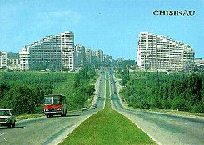

Общее время – 3 часа (прибавится время на посещения музеев)

- Экскурсия с посещением винодельни «Подземный Город Крикова» с дегустацией вин

Здесь расположен настоящий город виноделов с улицами, дегустационными залами, складами и.т.д. По подземным улицам, "Cabernet", "Feteasca", "Pinot", могут проехать автобусы с туристами в сопровождении профессиональных гидов.
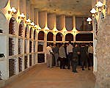
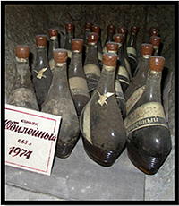
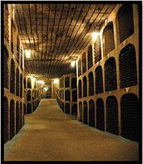
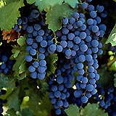

- Экскурсия с посещением Исторического Комплекса Сахарна
Основные цели для посещения: монастырский скит, водопады, привлекательные пейзажи Днестра, расположенные к северу от Кишинева, на правом берегу реки Днестр, монастырь Святой Троицы в Сахарны по праву считается одним из крупнейших центров религиозного паломничества в Молдове.
Расстояние от Кишинева: 125 кm
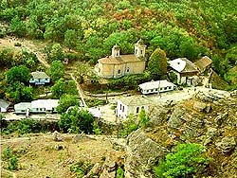
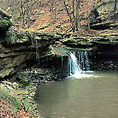

4. Экскурсия по Монастырям Хынку и Кэприяна
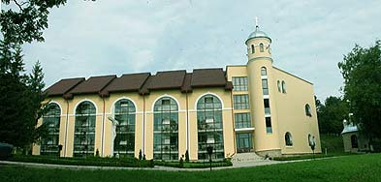
Монастырь Хынку
Ранее известен как монастырь Святой Параскивы, в 1990 году, монастырь восстанавливается и становится активным. А по качеству организации и по количеству посетителей, является одним из самых важных среди Молдавских монастырей. Вокруг монастыря много источников, один из которых отличается повышенной минерализацией.

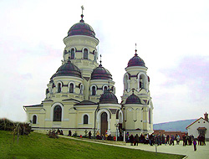
Монастырь Кэприяна
Будучи одним из старейших монастырей Молдовы и расположенный в самом сердце живописного Кодра, монастырь Кэприана изначально был построен полностью из дерева. В 1989 году монастырь вновь открылся в числе первых и очень быстро стал одним из символов национального возрождения.

5. Экскурсия с посещением винодельни Кожушна с дегустацией вин
В настоящее время производятся около 10 наименований вин которые пользуются большой популярностью, благодаря высочайшему качеству. Настоящие жемчужины, которые венчают работу виноделов этого места - это вина достойные высочайшей оценки специалистов, "Думбрава дин Кожушна" и "Кожушна". Вы даже можете попробовать их в «Каменном зале» или «Белом европейском зале», где вас любезно приглашают гостеприимные хозяева.
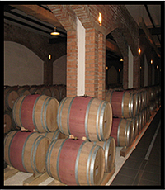
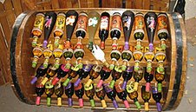
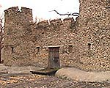

6. Экскурсия по Археологическому Комплексу «Старый Оргеев»

Самая посещаемая туристическая достопримечательность - «Старый Оргеев». Комплекс расположен в скалистом ущелье глубиной более 200 м от реки Рэут.
Здесь вы найдете музейный комплекс 14-16 веков, который представляет с собой следы единственного средневекового города в Молдове.
Расстояние от Кишинева: 60 кm
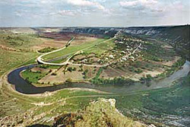
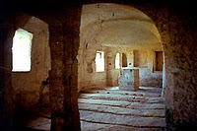
7. Экскурсия с посещением Сорокской Крепости и Моностыря Рудь

Сорокская Крепость расположена в центре города Сорока, примерно к северу от Кишинева. В средневековый период крепость была частью обширной оборонительной системы Молдовы. В живописной долине, на территории национального парка Рудь-Арионешть (около 200 км от Кишинева), находится монастырский ансамбль Святой Троицы, построенный во второй половине восемнадцатого века. Основным элементом этого ансамбля является одноименная церковь, построенная в 1772 году.

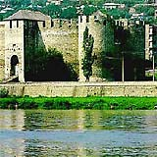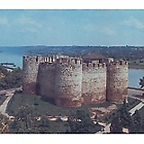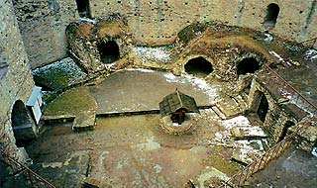

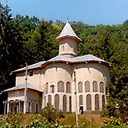

8. Экскурсия с посещением Резервации Кодру и Музея «Флора и Фауна Молдовы»
Rezervaţie Silvică, organizată în 1971, în baza ocolului silvic Lozova, Străşeni. Suprafaţa totală a rezervaţiei este de 5177 ha. Are scopul de a prezerva pădurile de tipul celor din Europa Centrală. Este situată la o distanţă de 49 km de Chisinâu.
Rezervaţia „Codru” este un veritabil laborator ştiinţific, dar şi un tezaur naţional, ce păstrează un valoros genofond floristic şi faunistic.
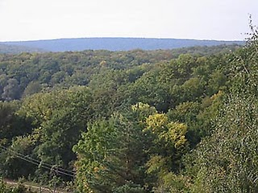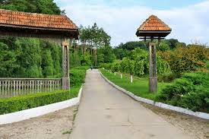

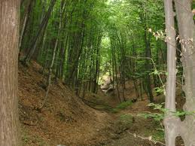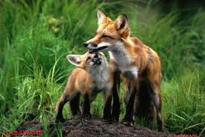

9. Экскурсия с посещением винодельни «Подземный город Милештий Мичь» с дегустацией

«Подземный город Милештий Мичь» расположен в 20 км к югу от Кишинева в селе Милештий Мичь. Постоянная температура + 12 ... + 14 ° С и высокая влажность способствуют сохранению и созреванию вин высшего качества. Коллекция вин насчитывает более 2 миллионов бутылок. Выяснилось, что виноград, собранный с виноградников в окрестностях деревни Милештий Мичь, обладает особыми качествами.

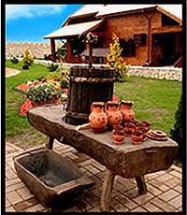
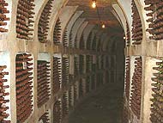
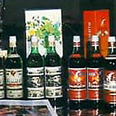

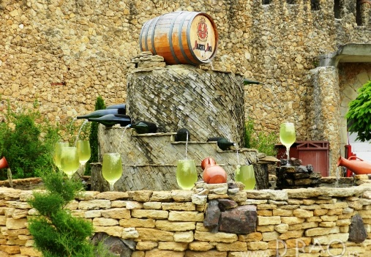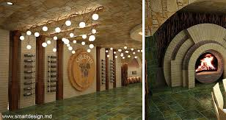

10. Экскурсия с посещением Замка Мими с дегустацией
Castel Mimi – первоклассный производитель вина с богатой историей. Признанные эксперты создают неповторимые напитки по старинным рецептам, разработанным более 100 лет назад, лично Константином Мими - последним губернатором Бессарабии.
